**理财产品管理系统**

**概要设计说明书**

不想编码就去理财队

修订历史

|  |  |  |  |
| --- | --- | --- | --- |
| 修订日期 | 修订内容 | 修订人 | 版本号 |
|  |  |  |  |
|  |  |  |  |
|  |  |  |  |

# 概述

## 系统简述

## 软件设计目标

### 功能性设计

### 非功能性设计

## 参考资料

# 术语表

# 设计概述

## 系统结构设计

### 系统逻辑架构

### 系统物理架构

### 系统逻辑数据模型

## 系统功能划分与设计

### 子系统-用户评价

#### 功能描述

投资者进入系统网站, 在产品中心和产品商城购买产品后评价产品

#### 业务流程图

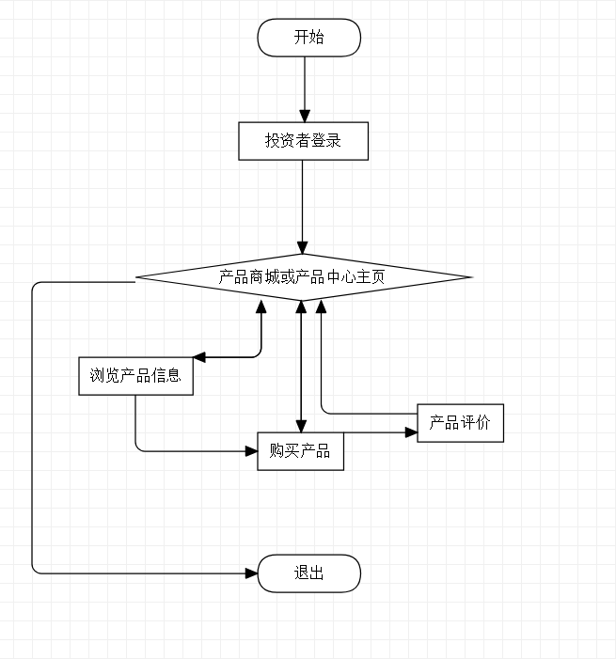

#### 概念类图

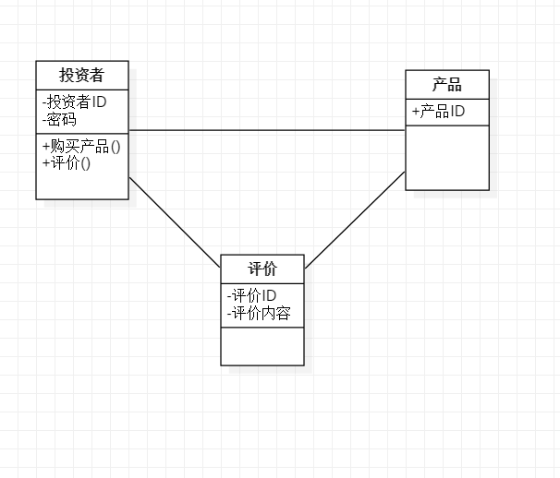

#### 各个用例的流程图

#### 子系统设计类图

## 系统接口设计

### 提供给用户的接口

### 系统内部的接口

### 内部系统接口

### 系统外部的接口

## 约束和假定

## 非功能性设计